Dodavatel naplní předložený Prototyp testovací sadou dat, kdy v Prototypu budou zavedeny údaje o 7 níže uvedených zaměstnancích:

Zaměstnanec osobní č. 1
- zaměstnanec v režimu zákoníku práce s individuálním rozvrhem 32 hodin/týdně, s výkonem práce pondělí až čtvrtek; stanovený plat při plné pracovní době činní 27.500 Kč;

Zaměstnanec osobní č. 2
- zaměstnanec v režimu zákoníku práce na systemizovaném služebním místě; svobodný, bezdětný;

Zaměstnanec osobní č. 3
- zaměstnanec v režimu zákona o státní službě uplatňující slevu na tři nezaopatřené děti (jedno dítě nezletilé, jedno dítě nezletilé a zdravotně znevýhodněné – držitel průkazu ZTP/P;
- zaměstnanec nemá dosud doloženou započitatelnou praxi

Zaměstnanec osobní č. 4
- zaměstnanec v režimu zákona o státní službě a zdravotně znevýhodněný – invalidita II. Stupně;

Zaměstnanec osobní č. 5
- zaměstnanec - příslušník ozbrojených složek pobírající služební příjem;

Zaměstnanec osobní č. 6
- zaměstnanec v režimu zákona o státní službě, žena čerpající peněžitou pomoc v mateřství od 1. 1. 2017 do 31. 3. 2017, od 1. 4. 2017 do 30. 4. 2017 a od 1. 5. 2017 nastupující na rodičovskou dovolenou s volbou do 3 let věku dítěte;

Zaměstnanec osobní č. 7
- zaměstnanec pracující na dohodu o pracovní činnosti, smlouva uzavřena s rozsahem práce maximálně 20 hod./týdně

Současně bude u všech výše uvedených zaměstnanců naplněna data o platu/služebního příjmu, a to pro období od 1. 1. 2017 do 30. 12. 2017. Tam kde není uvedeno zařazení do platové třídy a stupně lze plat stanovit libovolně.

V rámci subkritéria B1. Časová náročnost úkonů budou hodnoceny následující pracovní scénáře:
Oblast personalistika PER
Zavedení zaměstnance do PMS
Změna osobních údajů
Oblast práce a mzdy PAM
Měsíční zpracování výplat, sestavy s rozpadem na zaměstnance v pracovním a služebním poměru
Ostatní
Opravy do minulosti
Proces přijetí nového zaměstnance
Schválení dovolené podřízeného
Zažádání o dovolenou
V rámci subkritéria B2. Uživatelská přívětivost a intuitivnost obsluhy úkonů budou hodnoceny následující pracovní scénáře:

Oblast personalistika PER
Zavedení zaměstnance do PMS
Změna osobních údajů
Zadání dosavadní praxe pro zápočet a zařazení zaměstnance do platového stupně
Oblast práce a mzdy PAM
Zadání platových nároků
Zadání jednotlivých druhů nepřítomností ze strany zaměstnavatele i zaměstnance
Výpočet platu
Měsíční zpracování výplat, sestavy s rozpadem na zaměstnance v pracovním a služebním poměru
Kompletní uzávěrkové operace daného zpracovávaného měsíce a sestav, které jsou k dispozici pro účtárnu a vytvoření příkazů do banky (platy a povinné odvody)
Ostatní
Opravy do minulosti (z důvodu chybného zadání, případně zpětně přiznaných nároků zaměstnanci), včetně vazeb na měsíční sestavy uzávěrek a oprav vyměřovacích základů a sestav na zdravotní pojišťovny a správu sociálního zabezpečení
Vazby na zdravotní pojišťovny a správu sociálního zabezpečení
Roční zúčtování daní za zaměstnance
Povinné statistické výkazy
Zpracování povinného podílu zaměstnávání osob se zdravotním postižením
Ostatní
Proces přijetí nového zaměstnance
Schválení dovolené podřízeného
Ostatní
Náhled do čerpání benefitů
Zadání požadavku na školení
Zažádání o dovolenou

Jednotlivé pracovní scénáře budou zahájeny přihlášením do systému a budou ukončeny posledním úkonem nezbytným k uložení všech informací, které jsou předmětem pracovního scénáře.
Zadavatel stanovil následující obsah pracovních scénářů:

Zavedení zaměstnance do PMS
Obsahem je zavedení nového zaměstnance do PMS pod osobním číslem 8, v režimu zákona o státní službě, kdy budou zadány osobní údaje (tučně zvýrazněné údaje) čerpané z následujícího osobního dotazníku:
- OSOBNÍ DOTAZNÍK osobní číslo: 8
Příjmení, jméno, titul  Novák Karel, Ing.  Rodné příjmení  Všechna dřívější příjmení Novák |  |  |  | Den, měsíc, rok narození  11. 1. 1990  Místo narození Praha  Okres (stát) Praha
- Adresa trvalého pobytu včetně PSČ  Lazarská 15/7, Praha 1, 117 22  - Telefon E-mail |  |  |  | - Adresa doručovací včetně PSČ  - Telefon E-mail
Rodné číslo  900111/1111 |  | Rodinný stav - aktuální  svobodný |  | Státní příslušnost  ČR
Občanský průkaz číslo | 101010100 |  | Datum vydání  20.01.2014 | Platnost do  20.01.2024 |  | Vydal  ÚMČ Praha 1
- RODINNÍ PŘÍSLUŠNÍCI
Jméno, příjmení manžel(ka) |  |  |  |  | Datum narození
děti
ostatní vyživované osoby

Dokončené  vzdělání | Název školy, obor  začátek studia – ukončení studia (den, měsíc, rok) | Datum vystavení a číslo dokladů osvědčujících vzdělání | Druh zkoušky
základní
vyučení
střední
střední s výučním listem
střední s maturitní zkouškou

vyšší odborné

vysokoškolské v bakalářském studijním programu | VŠE Praha  Obor ekonomie | 19. 6. 2013 | SZZ
vysokoškolské v magisterském studijním programu
postgraduální
probíhající studium

- JAZYKOVÉ ZNALOSTI
Jazyk | Stupeň znalosti * |  | Druh zkoušky **
Anglický | 4 |  | 5
*  1 pasivní všeobecná znalost  2 pasivní odborná znalost  3 aktivní všeobecná znalost  4 aktivní odborná znalost |  | **  1 bez standardního ověření jazykových znalostí  2 maturitní zkouška z cizího jazyka  4 zkouška z cizího jazyka na vysoké škole  5 státní zkouška  6 mezinárodní certifikát

- Průběh předchozích zaměstnání  uveďte všechna zaměstnání, včetně podnikatelské činnosti (OSVČ) |  |  |  |  |  |  | Záznamy  zaměstnavatele
Zaměstnavatel-název,sídlo | Druh práce |  |  | Od |  | Do | roků | dnů
Komerční banka a.s. Praha | Analytik, ekonom |  |  | 1.7.2015 |  | 31.5.2017
Jedná se o bezprostřední nástup bez přerušení k novému zaměstnavateli?
nebo z úřadu práce?
Máte ještě jiný pracovní poměr?  Ne |  |  | Vykonáváte podnikatelskou činnost?  Ne
Pobíráte důchod?  Ne |  | Druh |  |  | Datum výměru
Jste osobou se zdravotním znevýhodněním? Ne |  | Ano/Ne |  |  | Datum přiznání
Uveďte název a číslo zdravotní pojišťovny |  | VZP
Jsou Vám stanoveny srážky z platu soudním rozhodnutím?  Pokud ano, uveďte jaké |  | Ne
Číslo bankovního účtu, kam budou poukazována výplata
19- 8765490651/0100

Prohlašuji, že jsem nic nezamlčel (a) a všechny mnou uvedené údaje jsou pravdivé.

V ……………………………… dne…………………… ………………………………….
podpis

Údaje ověřil (a) dne………………… .…………………………………
podpis

Změna osobních údajů
Obsahem pracovního scénáře je změna osobních údajů zaměstnance osobní číslo 8 v tomto rozsahu:
- změna trvalé adresy – Okružní 5, Praha 4, PSČ 143 00, nový občanský průkaz – číslo 111300500, vydal UMČ Praha 1, datum vydání – 19. 12. 2017, datum platnosti 19. 12. 2027;
- zadání dokončeného nejvyššího vzdělání – magisterské;
- zadání narození dítěte – jméno a příjmení - Anna Nováková, rodné číslo 171214/2560 a zadání uplatnění daňového zvýhodnění na dítě;
- změna zdravotní pojišťovny - OZP;
- změna bankovního účtu - 187078378/0300;
- zadání přiznání invalidity I. stupně na základě níže uvedeného potvrzení ČSSZ:

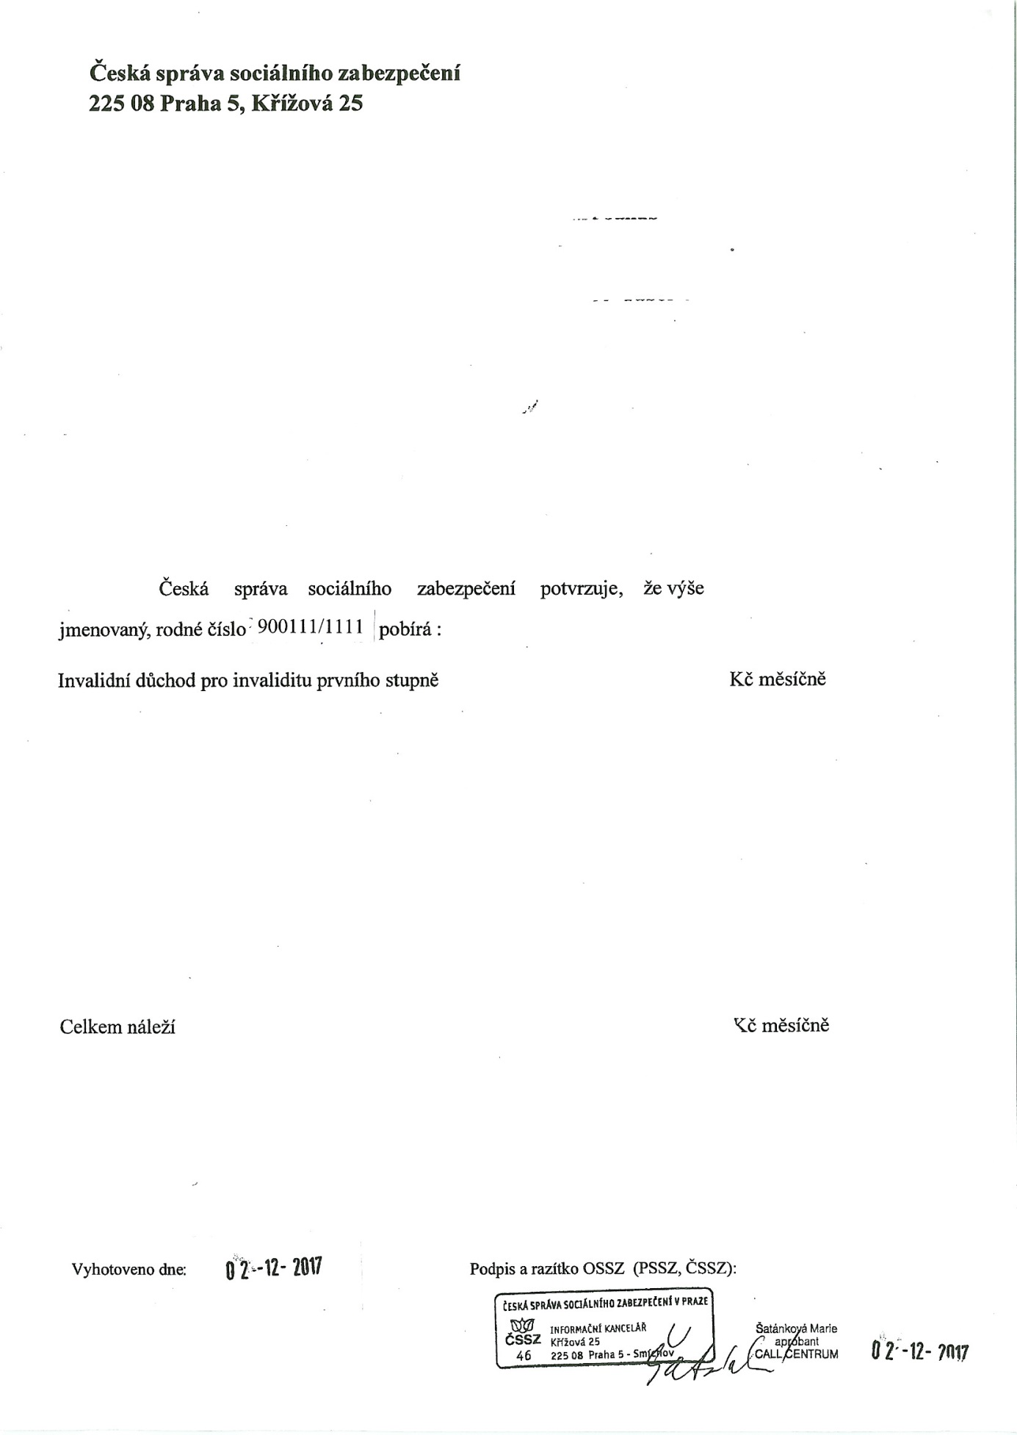

Zadání dosavadní praxe pro zápočet a zařazení zaměstnance do platového stupně
Na základě níže uvedeného prohlášení o započitatelné praxi budou u zaměstnance s osobním číslem 3 do systému zadány údaje o průběhu předchozích zaměstnání a na základě tohoto zadání generován výstup započitatelné praxe do osobního spisu zaměstnance.
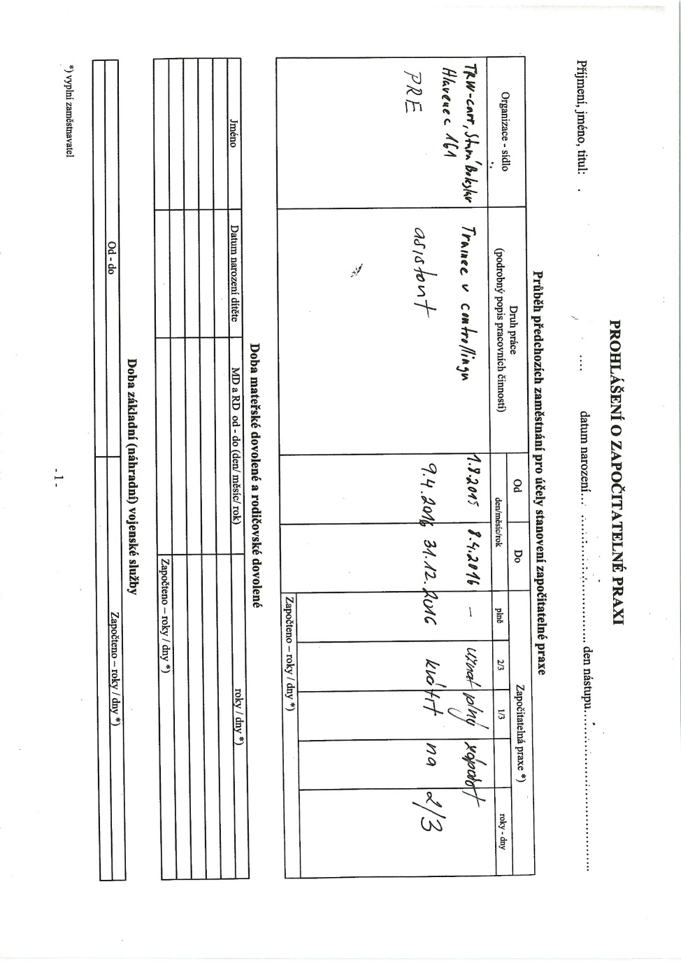

Zadání platových nároků
Obsahem tohoto pracovního scénáře je:
- zařazení zaměstnance osobní číslo 8 do příslušné platové třídy a platového stupně – platová třída 12, 2. platový stupeň,
- zadání nárokových příplatků u zaměstnance osobní číslo 8 – 3. skupina, zvláštní příplatek riziko 3.000 Kč, osobní přípatek 1.000 Kč.

Zadání jednotlivých druhů nepřítomností ze strany zaměstnavatele i zaměstnance
Obsahem tohoto pracovního scénáře je:
- zadání 1 den dovolené zaměstnance s osobním číslem 8,
- zadání návštěvy lékaře v rozsahu 3 hodin u zaměstnance s osobním číslem 8.
Výstupem tohoto pracovního scénáře bude výplatní pásek zaměstnance s osobním číslem 8.

Měsíční zpracování výplat, sestavy s rozpadem na zaměstnance v pracovním a služebním poměru
Obsahem je zadání následujících měsíčních změn (ve 12. měsíci v roce 2017) ovlivňujících plat zaměstnance osobní číslo 8:
- zavedení nepřítomnosti zaměstnance z důvodu ošetřování člena rodiny v rozsahu větším 10 kalendářních dní, s tím že ošetřoval 1-3 den a 5-10 den; výstupem tohoto pracovního scénáře bude vytvoření Přílohy k žádosti o dávku pro ČSSZ;
- zavedení změny v návaznosti na výsledek výběrového řízení = převod na jiné systemizované místo vedoucího oddělení k 15. dni v kalendářním měsíci s vyšší platovou třídou tj. 13. platové třídy a s následným hlášením do ISoSS (Informační systému o státní službě) a následného vygenerování příslušného opatření.

Kompletní uzávěrkové operace daného zpracovávaného měsíce a sestav, které jsou k dispozici pro účtárnu a vytvoření příkazů do banky v oblasti platů a povinných odvodů
Obsahem pracovního scénáře je zpracování a uzavření výplat za 12. měsíc v roce 2017 a vygenerování níže uvedených povinných uzávěrkových sestav na základě předchozího zpracování a uzavření výplat:
- sestava do registru nemocenského pojištění na Českou správu sociálního zabezpečení,
- sestava Hromadné hlášení a Přehled o platbě pro zdravotní pojišťovny,
- příkazy k úhradě v oblasti platů a povinných odvodů,
- rozborové sestavy či rozborových sestav dle rozpočtových položek.

Opravy do minulosti (z důvodu chybného zadání, případně zpětně přiznaných nároků zaměstnanci), včetně vazeb na měsíční sestavy uzávěrek a oprav vyměřovacích základů a sestav na zdravotní pojišťovny a správu sociálního zabezpečení
Obsahem pracovního scénáře je provedení opravy do minulosti u zaměstnance osobní číslo 8, s vlivem na vyměřovací zaklad. Zaměstnanec má chybně zadanou zdravotní pojišťovnu. Výstupem pracovního scénáře je ukázka, jak se tato skutečnost promítne:
- na výplatní lístek;
- do Hromadného hlášení a Přehledu na obě zdravotní pojišťovny.

Vazby na zdravotní pojišťovny a správu sociálního zabezpečení
- vygenerování povinných dokumentů - formulářů v rámci povinné elektronické komunikace se zdravotními pojišťovnami a ČSSZ.

Práce s evidenčními a mzdovými listy
- výstupem bude dokument v elektronické podobě pro povinné roční elektronické odeslání evidenčních a mzdových listů na Českou správu sociálního zabezpečení;

Roční zúčtování daní za zaměstnance
- výstupem bude formulář Výpočet daně a daňového zvýhodnění pro fyzické osoby, a to u zaměstnance s osobním číslem 8;

Povinné statistické výkazy
- obsahem je vygenerování povinného statistického výkazu – výkaz práce P204
- a dále ročního statistického výkazu – výkazu o úplných nákladech práce.

Zpracování povinného podílu zaměstnávání osob se zdravotním postižením
- obsahem je vygenerování sestavy pro zpracování povinného podílu zaměstnávání osob se zdravotním postižením a dále vygenerování zaměstnanců dle fondu pracovní doby.

Proces přijetí nového zaměstnance
- vydání požadavku na přijetí nového zaměstnance Aktivním uživatelem na pozici Projektový manager, na plný pracovní úvazek, s datem nástupu 1. 3. 2018, z důvodu vzniku nové pozice, následné workflow není předmětem tohoto pracovního scénáře.

Schválení dovolené podřízeného
- navazuje na pracovní scénář č. 18 – Zažádání o dovolenou.

Náhled do čerpání benefitů
- náhled do čerpání benefitů Pasivním uživatelem – zaměstnancem s osobním číslem 8.

Zadání požadavku na školení
- zadání požadavku na celodenní školení (14. 12. 2017) Pasivním uživatelem.

Zažádání o dovolenou
- zažádání o jeden den (22. 12. 2017) dovolené Pasivním uživatelem.

